**[CSE4170] 기초 컴퓨터 그래픽스**

**HW3:** OpenGL API를 사용한 3D 뷰잉 연습 **README**

20201551 권지은

**환경:** window 10 64bit, Intel(R) Core(TM) i7-1065G7 CPU, visual studio 2022 – win 64, release

**요구기능:**

**1. 물체의 배치 및 움직임 구현**

**(a)** cyan 색의 wire-frame 호랑이가 다음 경로를 따라 돌아다닌다.

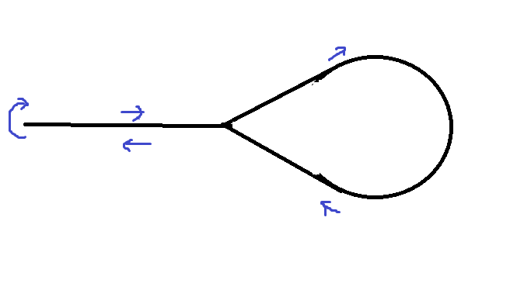

**(b)** 스페이스 바를 누르면 호랑이의 움직임과 멈춤을 조절할 수 있다.

**(c)** 동적인 물체 중spider와 ben이 다음 경로를 따라 돌아다닌다.

|  |  |
| --- | --- |
| spider 경로 | ben 경로 |
|  |  |

**(d)** 다음 5개의 정적인 물체가 세상에 배치되어 있다.

1) godzilla 2) ironman 3) tank 4) dragon 5) cow

**2. 가상 카메라의 배치 및 조절 기능 구현**

**(a) 세상 관찰 카메라**

**i.**

**CAMERA_0:** 키보드의 ‘0’을 누르면 전환된다. dragon과 tank를 위에서 보는 카메라이다.

**CAMERA_1:** 키보드의 ‘1’ 을 누르면 전환된다. ironman과 spider가 보이는 카메라이다.

**CAMERA_2:** 키보드의 ‘2’ 을 누르면 전환된다. ben과 cow가 보이는 카메라이다.

**CAMERA_3:** 키보드의 ‘3’ 을 누르면 전환된다. godzilla와 tiger가 보이는 카메라이다.

**ii.** 각 세상 관찰 카메라 모드에서 SHIFT를 누르고 마우스 스크롤 휠을 사용하면, 줌인/줌아웃이 된다.

**(b) 세상 이동 카메라**

**i. CAMERA_M:** 키보드의 ‘m’을 누르면 전환된다. 처음에는 dragon과 tank가 보이는 위치에 있다.

**ii.** 다음 키보드를 사용해서 카메라를 이동시킬 수 있다.

|  |  |
| --- | --- |
| s / f | 카메라가 u축을 따라 좌우 이동한다. |
| e / d | 카메라가 n축을 따라 전후 이동한다. |
| q / a | 카메라가 v축을 따라 상하 이동한다. |

**iii.** 다음 키보드를 사용해서 카메라를 이동시킬 수 있다.

|  |  |
| --- | --- |
| 마우스 왼쪽 버튼 + 마우스 위/아래 이동 | 카메라가 u축 둘레로 회전한다. |
| 마우스 왼쪽 버튼 + 마우스 왼쪽/오른쪽 이동 | 카메라가 v축 둘레로 회전한다. |
| 마우스 오른쪽 버튼 + 마우스 위/아래 이동 | 카메라가 n축 둘레로 회전한다. |

**iv.** SHIFT를 누르고 마우스 스크롤 휠을 사용하면, 줌인/줌아웃이 된다.

**(c) 호랑이 관점 카메라**

**i. CAMERA_T:** 키보드의 ‘t’을 누르면 전환된다.

**ii.** 호랑이는 위 아래로 고개를 0.3f씩 끄덕인다.

**(d) 호랑이 관찰 카메라**

**i. CAMERA_G:** 키보드의 ‘g’을 누르면 전환된다.